ФЕДЕРАЛЬНОЕ АГЕНТСТВО ЖЕЛЕЗНОДОРОЖНОГО ТРАНСПОРТА
Федеральное государственное бюджетное образовательное учреждение высшего образования
«Петербургский государственный университет путей сообщения
Императора Александра I»
(ФГБОУ ВО ПГУПС)

Кафедра «Иностранные языки»

РАБОЧАЯ ПРОГРАММА
дисциплины
«ДЕЛОВОЙ ИНОСТРАННЫЙ ЯЗЫК» (Б1.В.ОД.8)
для специальности
23.05.05 «Системы обеспечения движения поездов»
по специализации
«Электроснабжение железных дорог»

Форма обучения – очная, заочная

Санкт-Петербург
2018

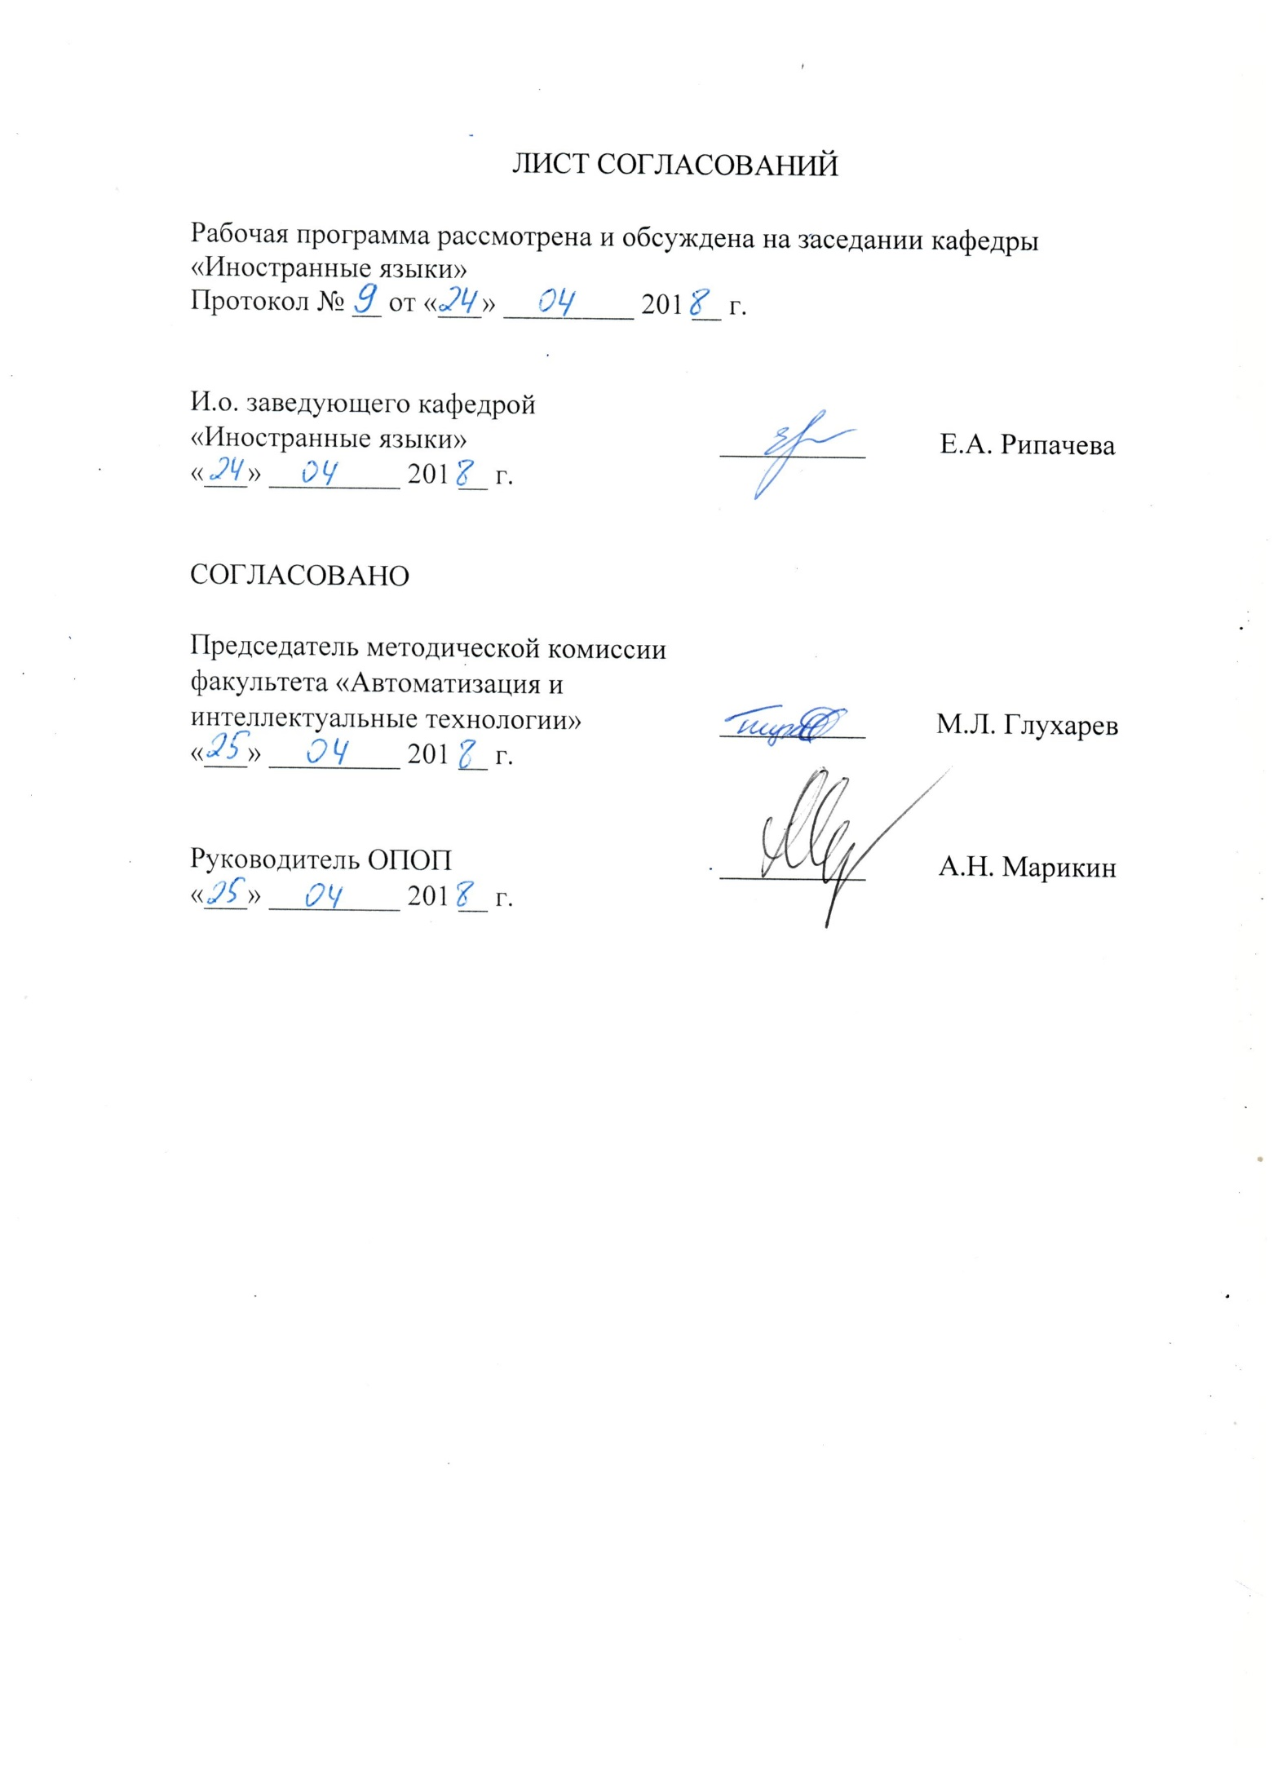

ЛИСТ СОГЛАСОВАНИЙ

Рабочая программа рассмотрена и обсуждена на заседании кафедры «Иностранные языки»
Протокол № __ от «___» _________ 201 __ г.

И.о. заведующего кафедрой «Иностранные языки» | __________ | Е.А. Рипачева
«___» _________ 201 __ г.

СОГЛАСОВАНО
Председатель методической комиссии факультета «Автоматизация и интеллектуальные технологии» | __________ | М.Л. Глухарев
«___» _________ 201 __ г.
Руководитель ОПОП | __________ | А.Н. Марикин
«___» _________ 201 __ г.

1. Цели и задачи дисциплины

Рабочая программа составлена в соответствии с ФГОС ВО, утвержденным «17» октября 2016 г., приказ № 1296по специальности 23.05.05 (190901.65) «Системы обеспечения движения поездов» по специализации «Электроснабжение железных дорог», по дисциплине «Деловой иностранный язык».
Целью изучения дисциплины является формирование и развитие иноязычной коммуникативной компетентности будущего специалиста, позволяющей использовать иностранный язык как средство повседневного и делового профессионального общения.
Для достижения поставленной цели решаются следующие задачи:
- развитие у обучающихся когнитивной компетентности
- развитие социокультурной компетентности
- развитие прагматической компетентности
- развитие учебных умений и навыков
- развитие и воспитание личностных качеств обучающихся средствами
иностранного языка.

2. Перечень планируемых результатов обучения по дисциплине, соотнесенных с планируемыми результатами освоения основной профессиональной образовательной программы

Планируемыми результатами обучения по дисциплине являются: приобретение знаний, умений, навыков.
В результате освоения дисциплины обучающийся должен:
ЗНАТЬ:
- базовую лексику иностранного языка, необходимую для межличностного общения и профессиональной деятельности;
УМЕТЬ:
- вести на иностранном языке беседу-диалог общего характера, переводить тексты по специальности со словарём;
ВЛАДЕТЬ:
- способами и приемами деловых коммуникаций в профессиональной сфере;
- навыками извлечения необходимой информации из текста на иностранном языке.
Приобретенные знания, умения, навыки, характеризующие формирование компетенций, осваиваемые в данной дисциплине, позволяют решать профессиональные задачи, приведенные в соответствующем перечне по видам профессиональной деятельности в п. 2.4 общей характеристики основной профессиональной образовательной программы (ОПОП).

Изучение дисциплины направлено на формирование следующих общекультурных компетенций (ОК):
- владение одним из иностранных языков на уровне не ниже разговорного (ОК-3);
- способность находить организационно-управленческие решения в нестандартных ситуациях, разрабатывать алгоритмы их реализации и готовность нести за них ответственность, владение навыками анализа учебно-воспитательных ситуаций, приёмами психической саморегуляции (ОК-5);
- готовность к кооперации с коллегами, работе в коллективе на общий результат, способность к личностному развитию и повышению профессионального мастерства, умение разрешать конфликтные ситуации, оценивать качества личности и работника, проводить социальные эксперименты и обрабатывать их результаты, учиться на собственном опыте и опыте других (ОК-7);
профессиональных компетенций (ПК):
научно-исследовательская деятельность:
- владение способами сбора, систематизации, обобщения и обработки научно-технической информации, подготовки обзоров, аннотаций, составления рефератов, отчетов и библиографий по объектам исследования, наличием опыта участия в научных дискуссиях и процедурах защиты научных работ и выступлений с докладами и сообщениями по тематике проводимых исследований, владение способами распространения и популяризации профессиональных знаний, проведения учебно-воспитательной работы с обучающимися (ПК-18).
Область профессиональной деятельности обучающихся, освоивших данную дисциплину, приведена в п. 2.1 общей характеристики ОПОП.
Объекты профессиональной деятельности обучающихся, освоивших данную дисциплину, приведены в п. 2.2 общей характеристики ОПОП.

3. Место дисциплины в структуре основной профессиональной образовательной программы

Дисциплина «Деловой иностранный язык» (Б1.В.ОД.8) относится к вариативным дисциплинам и является дисциплиной по выбору обучающихся.

4. Объем дисциплины и виды учебной работы

Для очной формы обучения:

Вид учебной работы | Всего часов | Семестр
 |  | 3
Контактная работа (по видам учебных занятий)  В том числе:  - лекции (Л)  - практические занятия (ПЗ)  - лабораторные работы (ЛР) | 16  -  16  - | 16  -  16  -
Самостоятельная работа (СРС) (всего) | 47 | 47
Контроль | 9 | 9
Форма контроля знаний | З | З
Общая трудоемкость: час / з.е. | 72/2 | 72/2
Примечания: «Форма контроля знаний» – зачет (З).

Для заочной формы обучения:

Вид учебной работы | Всего часов | Курс
 |  | 2
Контактная работа (по видам учебных занятий)  В том числе:  - лекции (Л)  - практические занятия (ПЗ)  - лабораторные работы (ЛР) | 4  -  4  - | 4  -  4  -
Самостоятельная работа (СРС) (всего) | 64 | 64
Контроль | - | -
Форма контроля знаний | З | З
Общая трудоемкость: час / з.е. | 72/2 | 72/2
Примечания: «Форма контроля знаний» – зачет (З).

5. Содержание и структура дисциплины

5.1 Содержание дисциплины

№  п/п | Наименование раздела дисциплины | Содержание раздела
1 | Деловое общение на иностранном языке | Ситуации делового общения: знакомство, планирование рабочего времени, командировки, общение с деловыми партнерами, телефонные переговоры, деловая корреспонденция, устройство на работу, составление резюме.
2 | Профессиональное общение на иностранном языке | Участие в диалоге на знакомую тему делового и профессионального общения. Понимание на слух речевых высказываний в формате профессионального общения. Презентация компании, проекта.

5.2 Разделы дисциплины и виды занятий

Для очной формы обучения:

№ п/п | Наименование раздела дисциплины | Л | ПЗ | ЛР | СРС
1 | Деловое общение на иностранном языке | – | 8 | – | 23
2 | Профессиональное общение на иностранном языке | – | 8 | – | 24
Итого |  | - | 16 | - | 47

Для заочной формы обучения:

№ п/п | Наименование раздела дисциплины | Л | ПЗ | ЛР | СРС
1 | Деловое общение на иностранном языке | – | 2 | – | 32
2 | Профессиональное общение на иностранном языке | – | 2 | – | 32
Итого |  | - | 4 | - | 64

6. Перечень учебно-методического обеспечения для самостоятельной работы обучающихся по дисциплине

№  п/п | Наименование раздела | Перечень учебно-методического обеспечения
1 | Деловое общение на иностранном языке | 1) Афанасьева Е.А., Лютомская И.Л., Павлова И.М., Рипачева Е.А., Ровбо О.Н. и др. Ситуации делового общения. Учебное пособие. СПб.: ПГУПС, 2014. – 58 с.  2) Афанасьева Е.А., Павлова И.М., Синельникова В.Н., Юрьевская Н.П. Сборник общетехнических текстов. Учебное пособие по английскому языку. СПб.: ПГУПС, 2014. – 45 с.
2 | Профессиональное общение на иностранном языке

7. Фонд оценочных средств для проведения текущего контроля успеваемости и промежуточной аттестации обучающихся по дисциплине

Фонд оценочных средств по дисциплине является неотъемлемой частью рабочей программы и представлен отдельным документом, рассмотренным на заседании кафедры «Иностранные языки» и утвержденным заведующим кафедрой.

8. Перечень основной и дополнительной учебной литературы, нормативно-правовой документации и других изданий, необходимых для освоения дисциплины

8.1 Перечень основной учебной литературы, необходимой для освоения дисциплины
- Афанасьева, Е.А. Сборник общетехнических текстов: учебное пособие по английскому языку [Электронный ресурс] : учебное пособие / Е.А. Афанасьева, И.М. Павлова, В.Н. Синельникова [и др.]. — Электрон. дан. — СПб. : ПГУПС (Петербургский государственный университет путей сообщения Императора Александра I), 2014. — 47 с. — Режим доступа: http://e.lanbook.com/books/element.php?pl1_id=63204
- TopicalIssues: учебно-методическое пособие на английском языке [Электронный ресурс] : учебно-методическое пособие. — Электрон. дан. — СПб. : ПГУПС (Петербургский государственный университет путей сообщения Императора Александра I), 2013. — 18 с. — Режим доступа: http://e.lanbook.com/books/element.php?pl1_id=41109
- Афанасьева, Е.А. Ситуации делового общения: учебное пособие по английскому языку [Электронный ресурс] : учебное пособие / Е.А. Афанасьева, И.Л. Лютомская, И.М. Павлова [и др.]. — Электрон. дан. — СПб. : ПГУПС (Петербургский государственный университет путей сообщения Императора Александра I), 2012. — 60 с. — Режим доступа: http://e.lanbook.com/books/element.php?pl1_id=63198
- Афанасьева, Е.А. Qualitymanagement: учебное пособие [Электронный ресурс] : учебное пособие / Е.А. Афанасьева, В.Н. Синельникова, Н.П. Юрьевская. — Электрон. дан. — СПб. : ПГУПС (Петербургский государственный университет путей сообщения Императора Александра I), 2011. — 27 с. — Режим доступа: http://e.lanbook.com/books/element.php?pl1_id=63197
- UnitedStatesofAmerica: Книга для чтения по страноведению для студентов I курса [Электронный ресурс] : учебное пособие. — Электрон. дан. — СПб. : ПГУПС (Петербургский государственный университет путей сообщения Императора Александра I), 2014. — 36 с. — Режим доступа: http://e.lanbook.com/books/element.php?pl1_id=63203
- London: книга для чтения по страноведению [Электронный ресурс] : учебное пособие. — Электрон. дан. — СПб. : ПГУПС (Петербургский государственный университет путей сообщения Императора Александра I), 2011. — 25 с. — Режим доступа: http://e.lanbook.com/books/element.php?pl1_id=63208

8.2 Перечень дополнительной учебной литературы, необходимой для освоения дисциплины

1.Рипачева, Е.А. Безопасность технологических процессов. Введение в специальность: учебное пособие для студентов I и II курсов (английский язык) [Электронный ресурс] : учебное пособие. — Электрон. дан. — СПб. : ПГУПС (Петербургский государственный университет путей сообщения Императора Александра I), 2010. — 32 с. — Режим доступа: http://e.lanbook.com/books/element.php?pl1_id=63194
2. Фадеева И.Д. Введение в специальность RadioandTelecommunicationSystemsonRailways : учеб. пособие для студ. 1-2 курсов электротехн. фак. / И. Д. Фадеева, В. Н. Владимирова, Ю. Н. Федоров ; ПГУПС, каф. "Иностран. языки". - СПб. : ПГУПС, 2008. – 53 с.

8.3 Перечень нормативно-правовой документации, необходимой для освоения дисциплины

При освоении данной дисциплины нормативно-правовая документация не используется.

8.4 Другие издания, необходимые для освоения дисциплины

1. Афанасьева Е.А., Рожновская Н.С., Ровбо О.Н. Информатика и программирование [Текст]. Учебное пособие по английскому языку. СПб.: ПГУПС, 2011. – 28 с.
2. Афанасьева Е.А. Эксплуатация железных дорог [Текст] : методические указания по английскому языку / ФБГОУ ВО ПГУПС, каф. "Иностран. языки" ; сост.: Е. А. Афанасьева [и др.]. - Санкт-Петербург : ФГБОУ ВО ПГУПС, 2017. - 24 с.
3. Афанасьева Е.А. Упражнения по грамматике английского языка [Текст] : методические указания / ПГУПС, каф. "Иностран. языки" ; сост.: М. М. Фигурина [и др.] ; под общ. ред. Е. А. Афанасьевой. - Санкт-Петербург : ПГУПС, 2013. - 33 с.
4. Боголюбова Т.Г., Владимирова В.Н., Карякина Ю.Н., Павлова И.М. и др. Учебно-методическое пособие для студентов вечернего и заочного факультета [Текст]. Методические указания по английскому языку. СПб.: ПГУПС, 2008. – 26 с.
6. Владимирова В.Н., Ростовцева С.А., Фадеева И.Д. Автоматика на железнодорожном транспорте [Текст]. Методические указания по английскому языку. СПб.: ПГУПС, 2012. – 29 с.
5. ChrisRedstonandGillieCunningham. Face 2 Face. Cambridge University Press, 2009. – 160 p.
6. Fiona Gallagher. Total English. Pearson Longman, 2008. – 160 p.
7.Erica J. Williams. Presentations in English. Macmillan Education, 2008. – 128 p.
8. Lilia Raitskaya, Stuart Cochrane. Macmillan Guide to Economics. Macmillan Education, 2007. – 134 p.
9. John and Liz Soars. Headway. Oxford University Press, 2007. – 159 p.
10. Simon Clarke. In Company. Macmillan Education, 2007. – 143 p.

9. Перечень ресурсов информационно-телекоммуникационной сети «Интернет», необходимых для освоения дисциплины

1) Личный кабинет обучающегося и электронная информационно-образовательная среда [Электронный ресурс]. Режим доступа: http://sdo.pgups.ru/ (для доступа к полнотекстовым документам требуется авторизация).
2) Электронно-библиотечная система ЛАНЬ [Электронный ресурс]. Режим доступа: http://e.lanbook.com (для доступа к полнотекстовым документам требуется авторизация).
3) Электронная библиотека ЮРАЙТ. Режим доступа: https://biblio-online.ru/ (для доступа к полнотекстовым документам требуется авторизация).
4) Электронно-библиотечная система ibooks.ru («Айбукс»). Режим доступа: https://ibooks.ru/home.php?routine=bookshelf (для доступа к полнотекстовым документам требуется авторизация).
5) Электронная библиотека «Единое окно доступа к образовательным ресурсам». Режим доступа: http://window.edu.ru - свободный.
6) Ресурсный сайт Lingua Leo. Режим доступа: http://lingualeo.com/ru
7) Oxford University Press [Электронный ресурс]. Режим доступа: http://global.oup.com/?cc=ru, свободный. – Загл. с экрана.
8) Cambridge Open [Электронный ресурс]. Режим доступа: https://www.cambridge.org/core/what-we-publish/open-access, свободный. – Загл. с экрана.
9) BBC Learning English [Электронный ресурс]. Режим доступа: http://www.bbc.co.uk/learningenglish/english/, свободный. – Загл. с экрана.

10. Методические указания для обучающихся по освоению дисциплины

Порядок изучения дисциплины следующий:
- Освоение разделов дисциплины производится в порядке, приведенном в разделе 5 «Содержание и структура дисциплины». Обучающийся должен освоить все разделы дисциплины с помощью учебно-методического обеспечения, приведенного в разделах 6, 8 и 9 рабочей программы.
- Для формирования компетенций обучающийся должен представить выполненные типовые контрольные задания или иные материалы, необходимые для оценки знаний, умений, навыков, предусмотренные текущим контролем (см. фонд оценочных средств по дисциплине).
- По итогам текущего контроля по дисциплине, обучающийся должен пройти промежуточную аттестацию (см. фонд оценочных средств по дисциплине).

11. Перечень информационных технологий, используемых при осуществлении образовательного процесса по дисциплине, включая перечень программного обеспечения и информационных справочных систем:
Перечень информационных технологий, используемых при осуществлении образовательного процесса по дисциплине «Деловой иностранный язык» (Б1.В.ОД.8)
- технические средства (персональные компьютеры, проектор, интерактивная доска, акустическая система);
- методы обучения с использованием информационных технологий (демонстрация мультимедийных материалов);
- электронная информационно-образовательная среда Петербургского государственного университета путей сообщения Императора Александра I [Электронный ресурс]. Режим доступа: http://sdo.pgups.ru.
Дисциплина обеспечена необходимым комплектом лицензионного программного обеспечения:
- MicrosoftWindows;
- MicrosoftOffice.

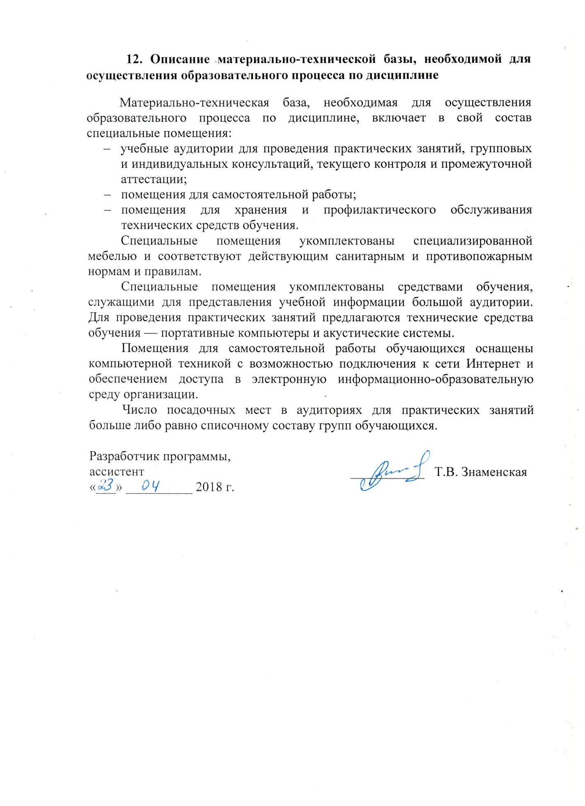
12. Описание материально-технической базы, необходимой для осуществления образовательного процесса по дисциплине
Материально-техническая база, необходимая для осуществления образовательного процесса по дисциплине, включает в свой состав специальные помещения:
- учебные аудитории для проведения практических занятий, групповых и индивидуальных консультаций, текущего контроля и промежуточной аттестации;
- помещения для самостоятельной работы;
- помещения для хранения и профилактического обслуживания технических средств обучения.
Специальные помещения укомплектованы специализированной мебелью и соответствуют действующим санитарным и противопожарным нормам и правилам.
Специальные помещения укомплектованы средствами обучения, служащими для представления учебной информации большой аудитории. Для проведения практических занятий предлагаются технические средства обучения — портативные компьютеры и акустические системы.
Помещения для самостоятельной работы обучающихся оснащены компьютерной техникой с возможностью подключения к сети Интернет и обеспечением доступа в электронную информационно-образовательную среду организации.
Число посадочных мест в аудиториях для практических занятий больше либо равно списочному составу групп обучающихся.

Разработчик программы,
ассистент ___________ Т.В. Знаменская
«___» __________ 2018 г.

